1.
# отримання вхідних даних
n = int(input("Введіть значення n: "))
t = int(input("Введіть значення t: "))

# обчислення виразу
result = (2*n - t) * (n + 3*t)

# виведення результату
print("Результат: ", result)
ось так виглядає
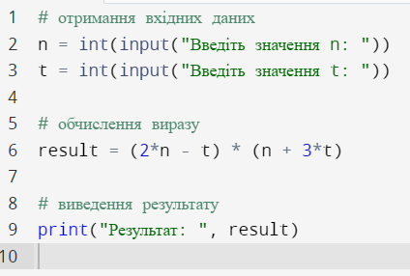
наприклад:
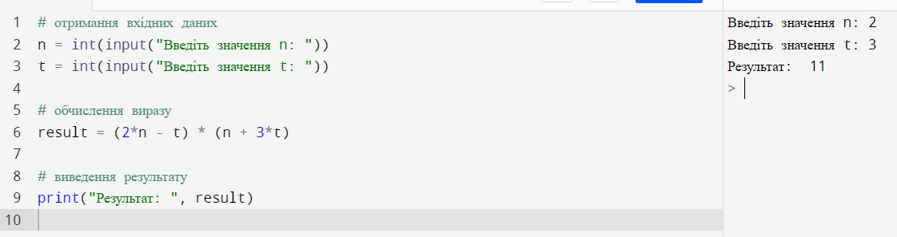
2.
# отримання вхідних даних
spozhivach = input("Введіть ім'я споживача: ")
spozhite_teplo = float(input("Введіть кількість спожитого тепла в кВт/год: "))
tarif = float(input("Введіть тариф на 1 кВт/год: "))

# обчислення вартості
vartist = spozhite_teplo * tarif

# виведення результату
print("Споживач", spozhivach, "має заплатити", vartist, "грн за спожите тепло.")
ось так виглядає
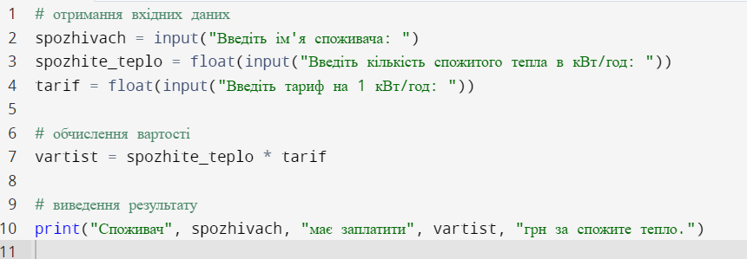
наприклад:
